**Itens para correção no in.Pulse Web**

*Os itens abaixo estão categorizados pelas abas do menu lateral ou tela em que aparecem.*

***Itens pendentes em Vermelho, em Azul realizados pelo suporte e em Verde pelo Programador.***

**Fundo preto = Urgente / Fundo Amarelo = Importante**

* Quando operador finaliza com resultado enviar e-mail, não consegue anexar arquivo, favor implementar anexo.
* Conforme vídeo 1, quando operador digita horário, ele não aceita e pega a hora atual. OK
* Nas informações fixas do cliente não aparece o nome do contato, mesmo tendo um contato cadastrado na aba contatos. OK
* 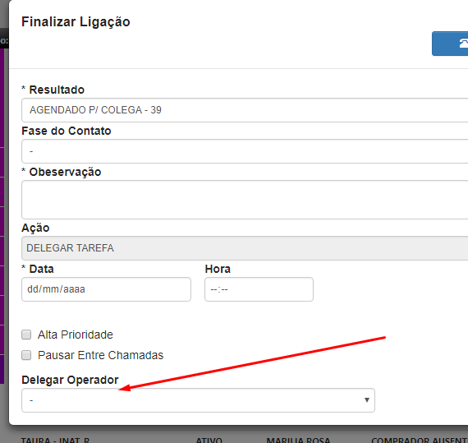Quando operador usa resultado agendado p/ colega com ação delegar tarefa, se ele não escolher o operador no final da tela, não deixar prosseguir. ok

Adições:

Procurar no arquivo FrontEnd\public\Content\Site.css por .scroll-container{ e substituir todo o conteúdo por esse:

.scroll-container{

border-top:0px solid #ccc;

min-height: 100px;

max-height: 550px;

height: 132px;

overflow-y: scroll;

resize: vertical;

overflow: auto;

}

Criar o css abaixo e no arquivo \FrontEnd\public\features\Ativo\Historico.html alterar a classe da linha 44 para class="form-control-hist"

.form-control-hist {

position: relative;

font-size: 12px;

max-height: 550px;

min-height: 75px;

height: 132px;

width:100%;

overflow-y: scroll;

resize: vertical;

overflow: auto;

margin-bottom: 0px;

padding-right: 5px;

padding-left: 5px;

}